# 规则管理使用说明书

1. 登录页面，暂时的账号和密码都是默认的，一个账号只能保持一个人同时在线，可以提供多个账号，不过规则都是公用的.

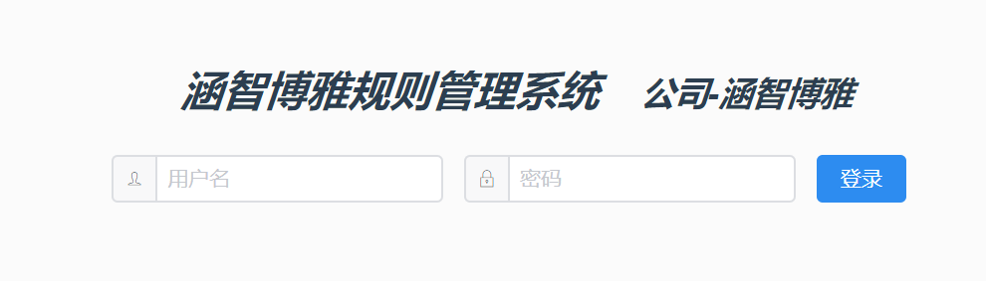

2.首页进去就是可以插入规则

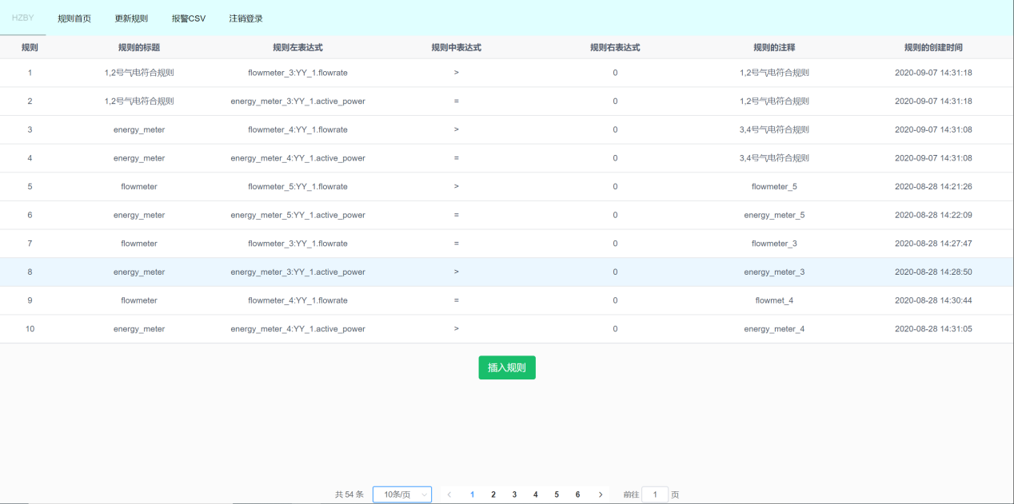

分页可以选择每一页的总数和页数，每次插入规则都会触发更新。

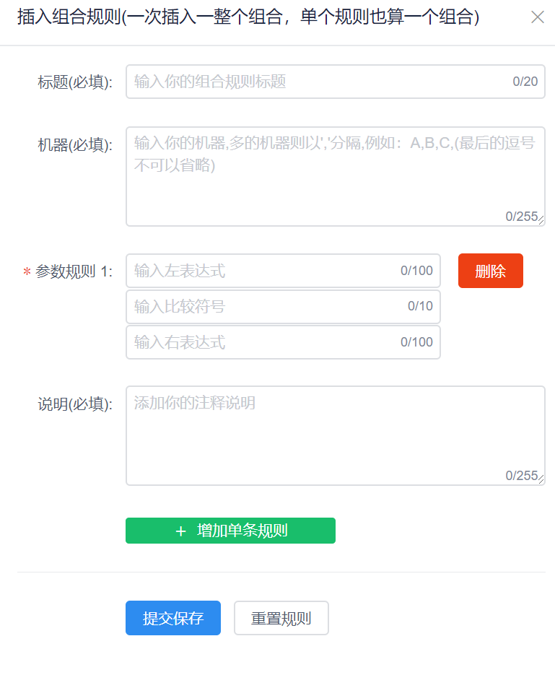

只要用到某个机器中的任何参数就必须填写这个机器。

每次插入的规则都是复合规则，机器集合会从传过来的数据中得到分析，10分钟内给予一次钉钉报警，超过10分钟还会再次报警，机器名和参数名必须输入正确，因为是无参公式。

例如：A(a,b,c) ,B(a,b,c),C(a,b,c)的表达式：A.a+B.b>(=)c.c;

机器集合则为A,B,C,(逗号不写也行，但是需要对照数据库，所以需添加)，动态添加的规则不能超过5条，最多符合规则只包含5条。

3.可以自行选择更新组合规则(与插入规则相似)

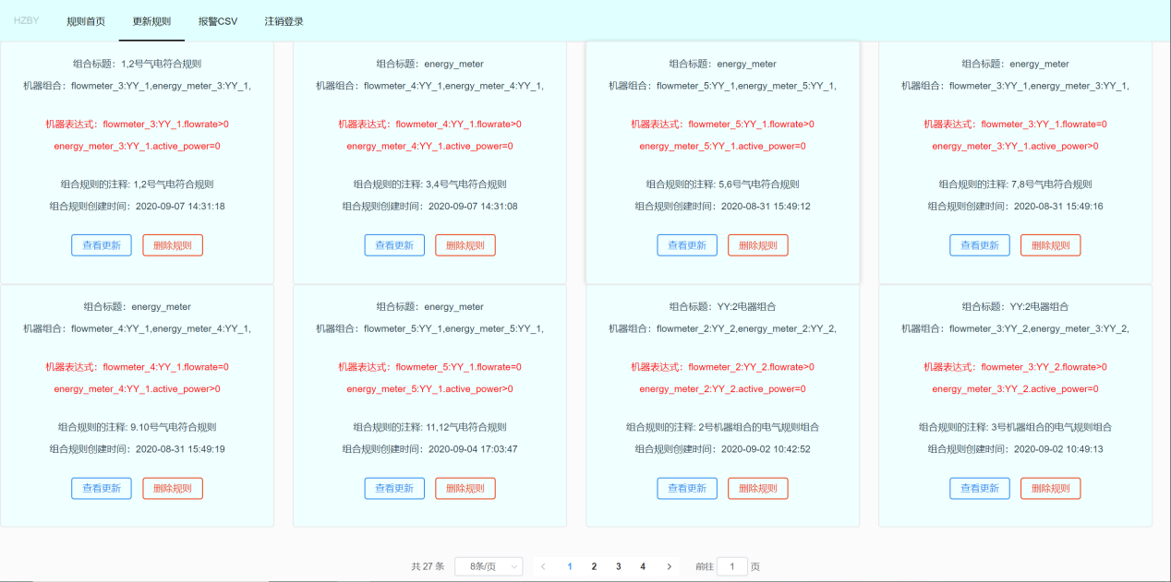

更新规则可以任意更新，不过规则必须>=1条，更新与插入相似。

4.打印失败的报警信息，钉钉也会进行提醒

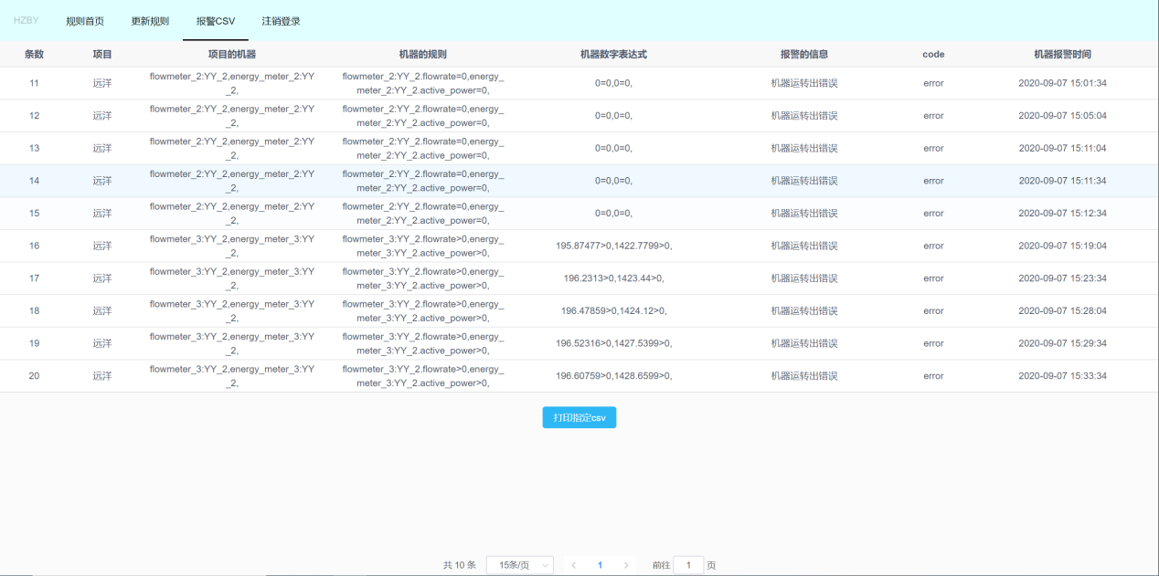

根据失败的消息可以定制打印CSV，查看某段时间内的失败情况。